# Sơ đồ luồng công việc

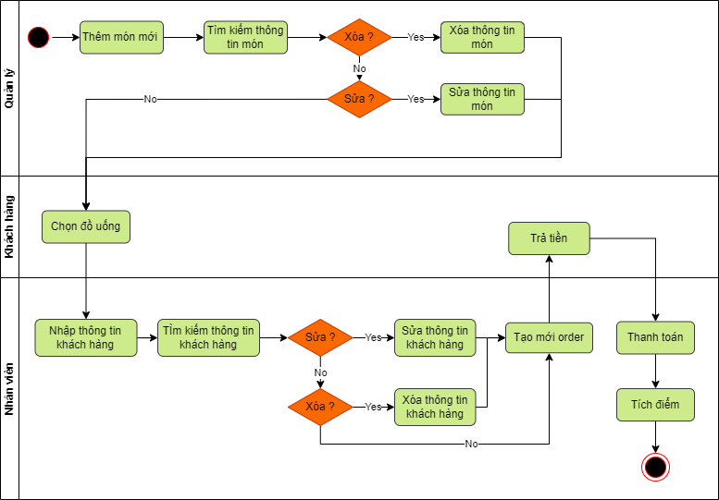

# Sơ đồ use case

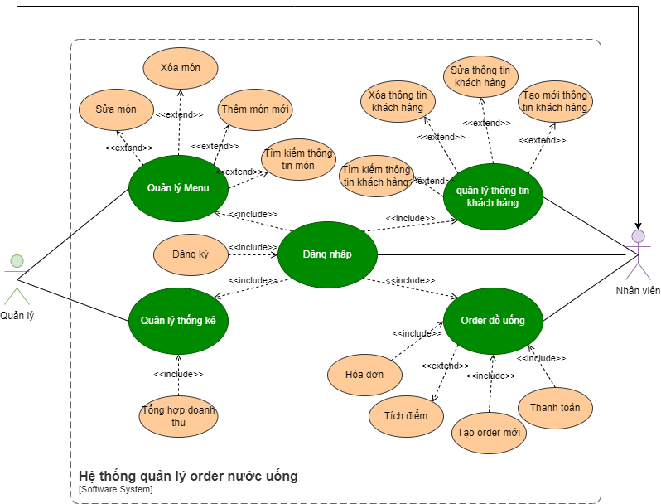

# Mô tả chi tiết use case

## Use case đăng nhập

|  |  |
| --- | --- |
| Use case ID | 31 |
| Use case name | Đăng nhập |
| Description | Là người nhân viên, tôi muốn đăng nhập vào hệ thống. |
| Actors | Nhân viên |
| Priority | High |
| Triggers | Người dùng chọn chức năng đăng nhập |
| Pre-conditions | * Đăng ký thành công |
| Post-conditions | * Đăng nhập được vào hệ thống |
| Main flow | 1. Nhập tên tài khoản, password 2. Chọn nút “Đăng nhập” 3. Lấy thông tin và tiến hành kiểm tra 4. Truy cập vào hệ thống |
| Alternative flows | N/A |
| Exception flows | 3a. Nếu không hợp lệ thì thông báo “Lỗi” |
| Business rules | N/A |
| Non-functional requirements | N/A |

Sơ đồ hoạt động:

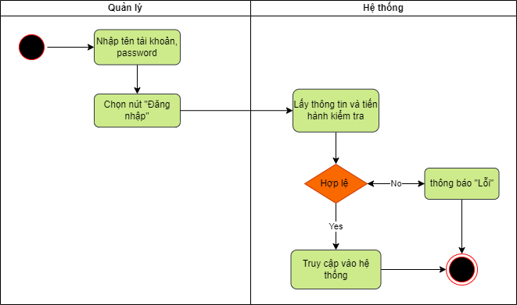

### Use case đăng ký

|  |  |
| --- | --- |
| Use case ID | 311 |
| Use case name | Đăng ký |
| Description | Là người nhân viên, tôi muốn ký để truy cập vào hệ thống. |
| Actors | Nhân viên |
| Priority | High |
| Triggers | Người dùng chọn chức năng đăng ký |
| Pre-conditions | N/A |
| Post-conditions | * Đăng nhập được vào hệ thống |
| Main flow | 1. Chọn nút “Đăng ký” 2. Hiển thị bảng nhập thông tin 3. Nhập họ tên, tên tài khoản, password, nhập lại password, số điện thoại 4. Chọn nút “Lưu” 5. Lấy thông tin và tiến hành kiểm tra 6. Lưu thông tin đăng ký 7. Trở về màn hình đăng nhập |
| Alternative flows | N/A |
| Exception flows | 5a. Nếu không hợp lệ thì thông báo “Lỗi” và kết thúc |
| Business rules | N/A |
| Non-functional requirements | N/A |

Sơ đồ hoạt động:

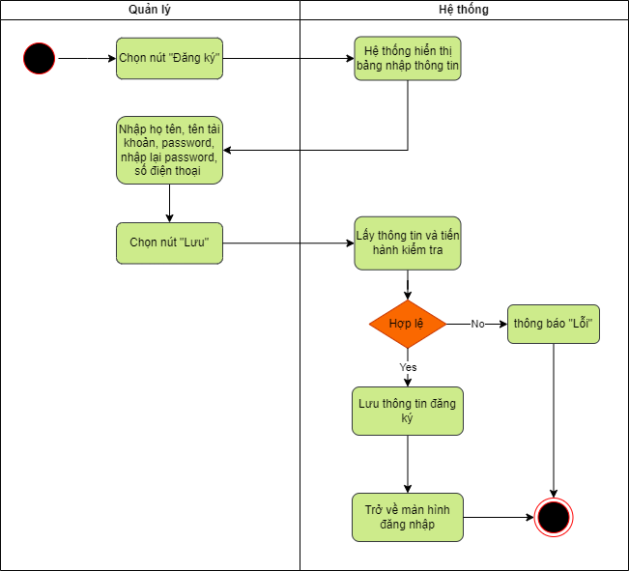

## Use case quản lý Menu

### Use case Xóa món

|  |  |
| --- | --- |
| Use case ID | 321 |
| Use case name | Xóa món |
| Description | Là người quản lý, tôi muốn xóa món đã có ra khỏi danh sách Menu trong hệ thống |
| Actors | Quản lý |
| Priority | High |
| Triggers | Người dùng chọn chức năng xóa món |
| Pre-conditions | * Đăng nhập vào hệ thống thành công * Đã chọn chức năng quản lý Menu |
| Post-conditions | * Thông tin về món được xóa khỏi hệ thống |
| Main flow | * + - 1. Chọn nút “Xóa”       2. Hiển thị bảng xác nhận       3. Xóa thông tin món hết khỏi hệ thống       4. Cập nhật lại danh sách menu |
| Alternative flows | N/A |
| Exception flows | 2a. Nếu không đồng ý thì hệ thống sẽ trả về màn hình và không thực hiện xóa và kết thúc |
| Business rules | N/A |
| Non-functional requirements | N/A |

Sơ đồ hoạt động:

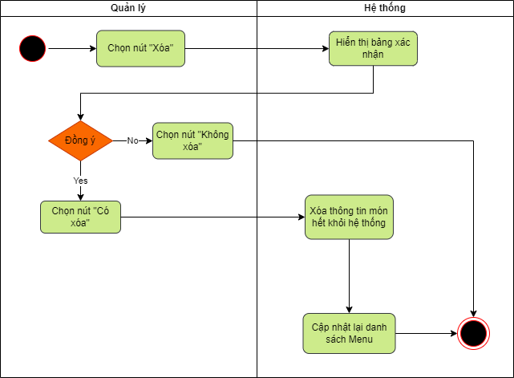

### Use case sửa món

|  |  |
| --- | --- |
| Use case ID | 322 |
| Use case name | Sửa món |
| Description | Là người quản lý, tôi muốn sửa món trong danh sách menu |
| Actors | Quản lý |
| Priority | High |
| Triggers | Người dùng chọn chức năng sửa món |
| Pre-conditions | Đăng nhập vào hệ thống thành công  Đã chọn chức năng quản lý Menu |
| Post-conditions | * Thông tin về món được sửa trong hệ thống |
| Main flow | * + - 1. Chọn nút “Sửa”       2. Hiển thị bảng sửa thông tin món       3. Thay đổi tên món, giá bán, hình ảnh, size       4. Chọn nút “Lưu”       5. Hệ thống lưu thông tin món đã sửa       6. Cập nhật lại danh sách menu |
| Alternative flows | N/A |
| Exception flows | 3a. Nếu không sửa thì chọn nút “Hủy” và kết thúc  5a. Nếu lưu không thành công thì thông báo “Lỗi trong quá trình lưu” và kết thúc |
| Business rules | N/A |
| Non-functional requirements | N/A |

Sơ đồ hoạt động:

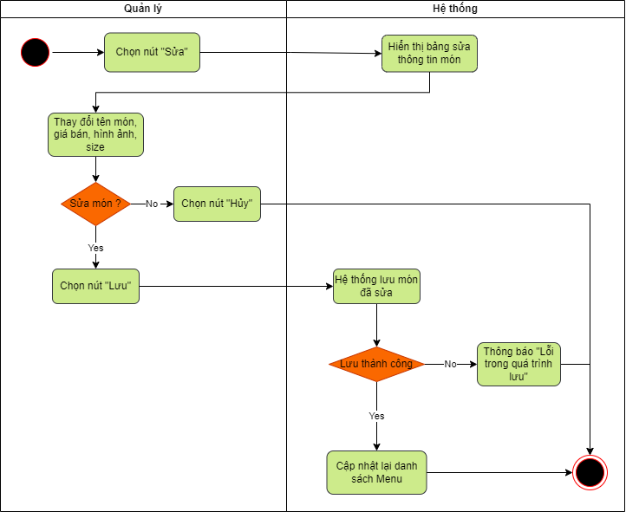

### Use case thêm món mới

|  |  |
| --- | --- |
| Use case ID | 323 |
| Use case name | Thêm món mới |
| Description | Là người quản lý, tôi muốn thêm món mới vào danh sách menu |
| Actors | Quản lý |
| Priority | High |
| Triggers | Người dùng chọn chức năng thêm món mới |
| Pre-conditions | Đăng nhập vào hệ thống thành công  Đã chọn chức năng quản lý Menu |
| Post-conditions | * Thông tin về món mới được thêm vào hệ thống |
| Main flow | Chọn nút “Thêm mới”  Hiển thị bảng thêm món mới  Nhập tên món, giá bán, hình ảnh, size  Chọn nút “Lưu”  Hệ thống lưu thông tin món đã được thêm mới  Cập nhật lại danh sách menu |
| Alternative flows | N/A |
| Exception flows | 3a. Nếu không thêm thì chọn nút “Hủy” và kết thúc  5a. Nếu lưu không thành công thì thông báo “Lỗi trong quá trình lưu” và kết thúc |
| Business rules | N/A |
| Non-functional requirements | N/A |

Sơ đồ hoạt động:

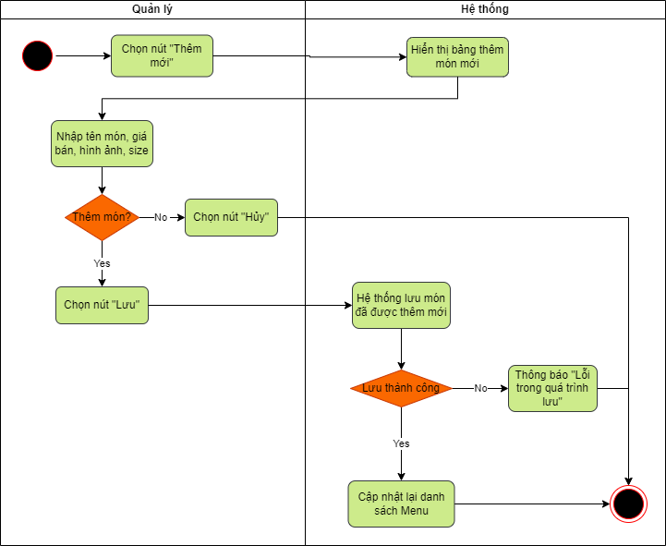

### Use case tìm kiếm thông tin món

|  |  |
| --- | --- |
| Use case ID | 324 |
| Use case name | Tìm kiếm thông tin món |
| Description | Là người quản lý, tôi tìm kiếm thông tin món trong danh sách menu |
| Actors | Quản lý |
| Priority | High |
| Triggers | Người dùng chọn chức năng tìm kiếm |
| Pre-conditions | Đăng nhập vào hệ thống thành công  Đã chọn chức năng quản lý Menu |
| Post-conditions | * Thông tin về món được tìm thấy |
| Main flow | 1. Nhập tên món 2. Chọn nút “Tìm kiếm” 3. Hiển thị thông tin món |
| Alternative flows | N/A |
| Exception flows | 3a. Nếu không có món thì thông hiển thị “Không có thông tin món” và kết thúc |
| Business rules | N/A |
| Non-functional requirements | N/A |

Sơ đồ hoạt động:

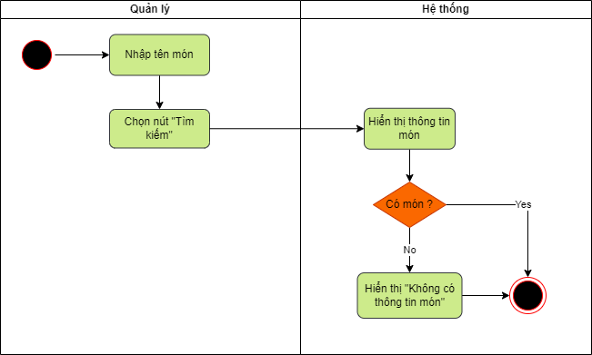

## Use case quản lý thông tin khách hàng

### Use case tạo mới thông tin khách hàng

|  |  |
| --- | --- |
| Use case ID | 331 |
| Use case name | Tạo mới thông tin khách hàng |
| Description | Là nhân viên, tôi muốn tạo thông tin cho khách hàng mới |
| Actors | Nhân viên |
| Priority | High |
| Triggers | Người dùng chọn chức năng thêm khách hàng |
| Pre-conditions | * Đăng nhập vào hệ thống thành công * Đã vào chức năng quản lý thông tin khách hàng |
| Post-conditions | * Thông tin về khách hàng được thêm vào hệ thống |
| Main flow | 1. Chọn nút “Thêm khách hàng” 2. Hiển thị bảng thêm khách hàng 3. Nhập tên, số điện thoại khách hàng 4. Chọn nút “Lưu” 5. Hệ thống lưu thông tin khách hàng 6. Cập nhật lại danh sách khách hàng |
| Alternative flows | N/A |
| Exception flows | 3a. Nếu không thêm thì chọn nút “Hủy” và kết thúc  5a. Nếu lưu không thành công thì thông báo “Lỗi trong quá trình lưu” và kết thúc |
| Business rules | N/A |
| Non-functional requirements | N/A |

Sơ đồ hoạt động:

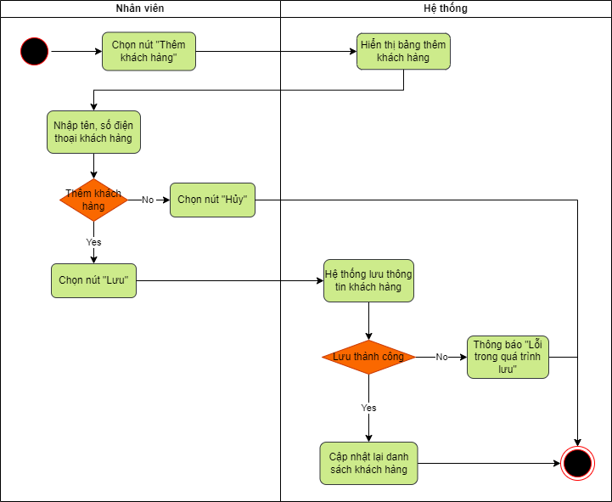

### Use case xóa thông tin khách hàng

|  |  |
| --- | --- |
| Use case ID | 332 |
| Use case name | Xóa món |
| Description | Là người nhân viên, tôi muốn xóa món thông tin khách ra khỏi hệ thống |
| Actors | Nhân viên |
| Priority | High |
| Triggers | Người dùng chọn chức năng xóa thông tin khách hàng |
| Pre-conditions | * Đăng nhập vào hệ thống thành công |
| Post-conditions | * Thông tin về khách hàng được xóa khỏi hệ thống |
| Main flow | 1. Chọn nút “Xóa” 2. Hiển thị bảng xác nhận 3. Xóa thông tin khách hàng khỏi hệ thống 4. Cập nhật lại danh sách khách hàng |
| Alternative flows | N/A |
| Exception flows | 2a. Nếu không đồng ý thì hệ thống sẽ trả về màn hình và không thực hiện xóa và kết thúc |
| Business rules | N/A |
| Non-functional requirements | N/A |

Sơ đồ hoạt động:

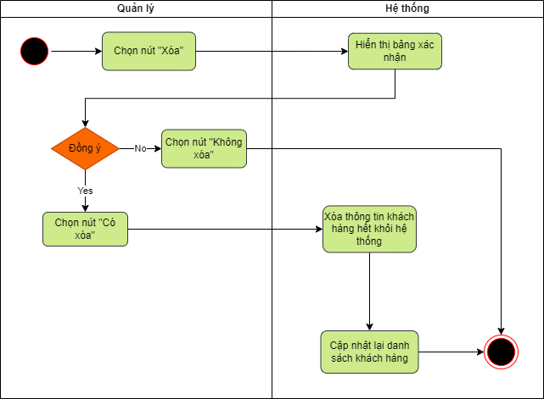

### Use case sửa thông tin khách hàng

|  |  |
| --- | --- |
| Use case ID | 333 |
| Use case name | Sửa thông tin khách hàng |
| Description | Là người nhân viên, tôi muốn sửa thông tin khách hàng trong danh sách khách hàng |
| Actors | Nhân viên |
| Priority | High |
| Triggers | Người dùng chọn chức năng sửa thông tin khách hàng |
| Pre-conditions | * Đăng nhập vào hệ thống thành công |
| Post-conditions | * Thông tin về khách hàng được sửa trong hệ thống |
| Main flow | 1. Chọn nút “Sửa” 2. Hiển thị bảng sửa thông tin khách hàng 3. Thay đổi tên, số điện thoại khách hàng 4. Chọn nút “Lưu” 5. Hệ thống lưu thông tin khách hàng đã sửa 6. Cập nhật lại danh sách khách hàng |
| Alternative flows | N/A |
| Exception flows | 3a. Nếu không sửa thì chọn nút “Hủy” và kết thúc  5a. Nếu lưu không thành công thì thông báo “Lỗi trong quá trình lưu” và kết thúc |
| Business rules | N/A |
| Non-functional requirements | N/A |

Sơ đồ hoạt động:

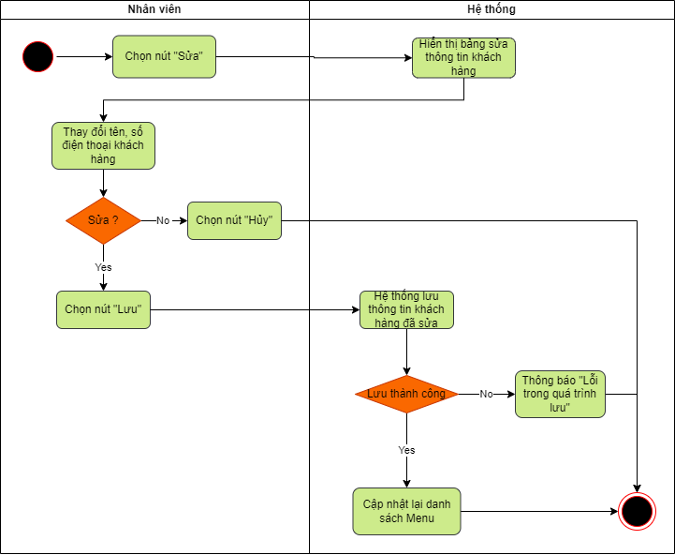

### Use case tìm kiếm thông tin khách hàng

|  |  |
| --- | --- |
| Use case ID | 334 |
| Use case name | Tìm kiếm thông tin khách hàng |
| Description | Là người nhân viên, tôi tìm kiếm thông tin khách hàng trong danh sách khách hàng |
| Actors | Nhân viên |
| Priority | High |
| Triggers | Người dùng chọn chức năng tìm kiếm |
| Pre-conditions | Đăng nhập vào hệ thống thành công |
| Post-conditions | * Thông tin về khách hàng được tìm thấy |
| Main flow | 1. Nhập tên khách hàng hoặc số điện thoại 2. Chọn nút “Tìm kiếm” 3. Hiển thị thông tin khách hàng |
| Alternative flows | N/A |
| Exception flows | 3a. Nếu không có khách hàng thì thông hiển thị “Không có thông tin khách hàng” và kết thúc |
| Business rules | N/A |
| Non-functional requirements | N/A |

Sơ đồ hoạt động:

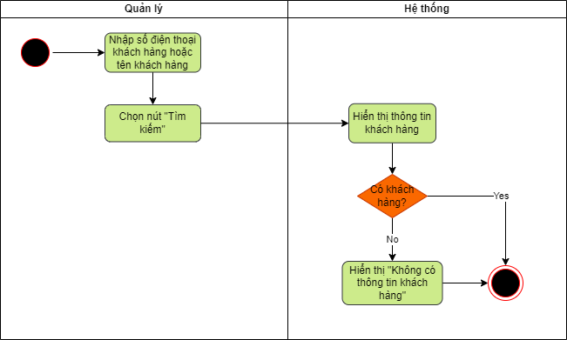

## Use case Order đồ uống

### Use case Tạo order mới

|  |  |
| --- | --- |
| Use case ID | 341 |
| Use case name | Tạo order mới |
| Description | Là nhân viên, tôi muốn tạo order món cho khách hàng |
| Actors | Nhân viên |
| Priority | High |
| Triggers | Người dùng chọn chức năng order đồ uống |
| Pre-conditions | * Đăng nhập vào hệ thống thành công |
| Post-conditions | * Khách hàng order món thành công |
| Main flow | 1. Nhập thông tin khách hàng (Nếu có) 2. Chọn số bàn 3. Chọn món 4. Hiển thị số bàn và món order trên hệ thống 5. Chú thích thông tin món được chọn 6. Cập nhật lại thông tin món được thay đổi trên hệ thống 7. Tính tiền (tạm tính) = Số lượng * giá món – giảm giá 8. Hiển thị số tiền tạm tính 9. Tạo mã hóa đơn 10. Lưu thông tin hóa đơn 11. Chọn nút “gửi đến quầy bar” 12. Hệ thống gửi thông tin món đến quầy bar |
| Alternative flows | 5a. Xóa món đã được chọn |
| Exception flows | N/A |
| Business rules | Giảm giá = điểm tích lũy * 1000 |
| Non-functional requirements | N/A |

Sơ đồ hoạt động:

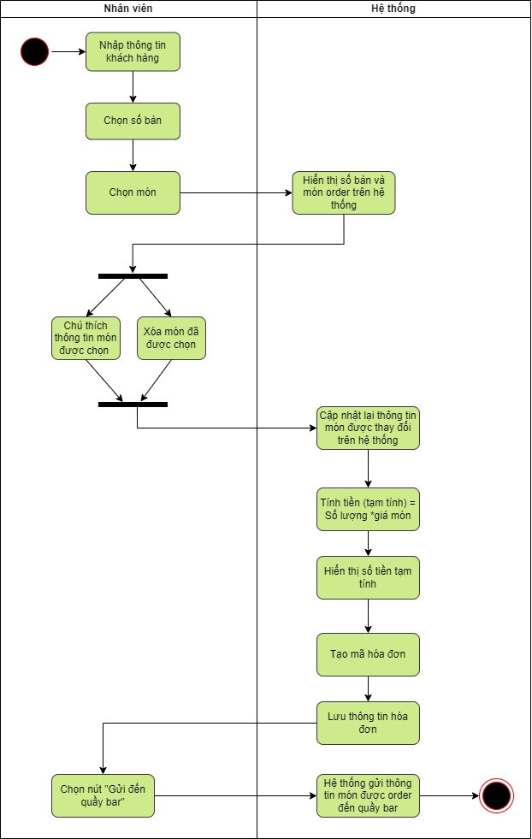

### Use case Thanh toán

|  |  |
| --- | --- |
| Use case ID | 342 |
| Use case name | Thanh toán |
| Description | Là nhân viên, tôi muốn thanh toán hóa đơn cho khách hàng |
| Actors | Nhân viên |
| Priority | High |
| Triggers | Người dùng chọn chức năng thanh toán |
| Pre-conditions | * Đăng nhập vào hệ thống thành công * Đã chọn chức năng order đồ uống * Đã có thông tin món được order trên hệ thống |
| Post-conditions | * Khách hàng thanh toán thành công |
| Main flow | 1. Chọn nút “Thanh toán” 2. Hiển thị form thanh toán 3. Chọn “quét mã QR” 4. Hiển thị form xác nhận thanh toán 5. Chọn nút “Đóng bill và in” 6. Hệ thống lưu thông tin |
| Alternative flows | 3a. Chọn “tiền mặt”  5a. Chọn nút “Đóng bill và không in” |
| Exception flows | 5b. Nếu không thanh toán thì chọn nút “Hủy bỏ” và kết thúc |
| Business rules | N/A |
| Non-functional requirements | N/A |

Sơ đồ hoạt động:

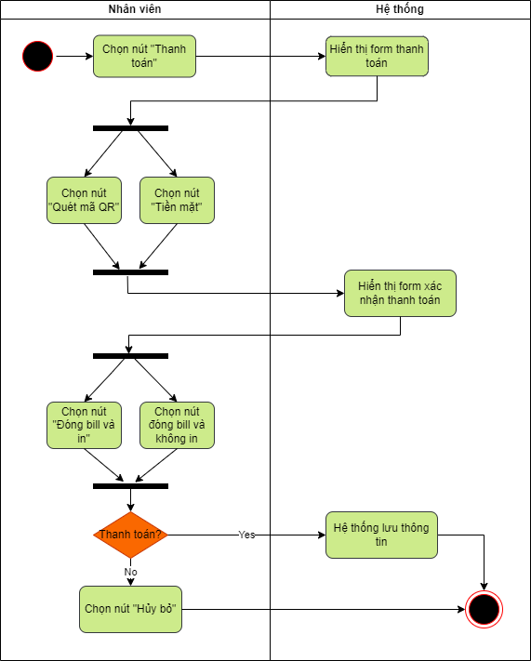

### Use case tích điểm

|  |  |
| --- | --- |
| Use case ID | 343 |
| Use case name | Tích điểm |
| Description | Là nhân viên, tôi muốn tích điểm cho khách hàng sử dụng sản phẩm của quán. |
| Actors | Nhân viên |
| Priority | High |
| Triggers | Nhân viên chọn chức năng tích điểm cho khách hàng |
| Pre-conditions | * Đăng nhập thành công vào hệ thống * Thông tin khách hàng đã được lưu. * Xác nhận khách hàng đã thanh toán |
| Post-conditions | Thông tin tích điểm của khách hàng được lưu trong hệ thống. |
| Main flow | 1. Chọn nút “tích điểm” 2. Xác nhận thông tin khách hàng đã được lưu trong hệ thống. 3. Xác nhận khách hàng đã thanh toán. 4. Tích 1 điểm/1 hóa đơn cho khách hàng. 5. Lưu thông tin tích điểm. 6. Cập nhật lại thông tin |
| Alternative flows | N/A |
| Exception flows | 2a. Nếu không có thông tin khách hàng thì thông báo “Không có thông tin khách hàng” và kết thúc.  3a. Nếu chưa xác nhận khách hàng đã thanh toán, thông báo “Khách hàng chưa thanh toán” và kết thúc.  5a. Nếu lưu không thành công thì hiển thị thông báo “Lỗi trong quá trình lưu” và kết thúc |
| Business rules | Khách hàng được tích 1 điểm/1 hóa đơn, tích được 20 điểm khách hàng sẽ được tặng 1 loại đồ uống bất kỳ. |
| Non-functional requirements | N/A |

Sơ đồ hoạt động:

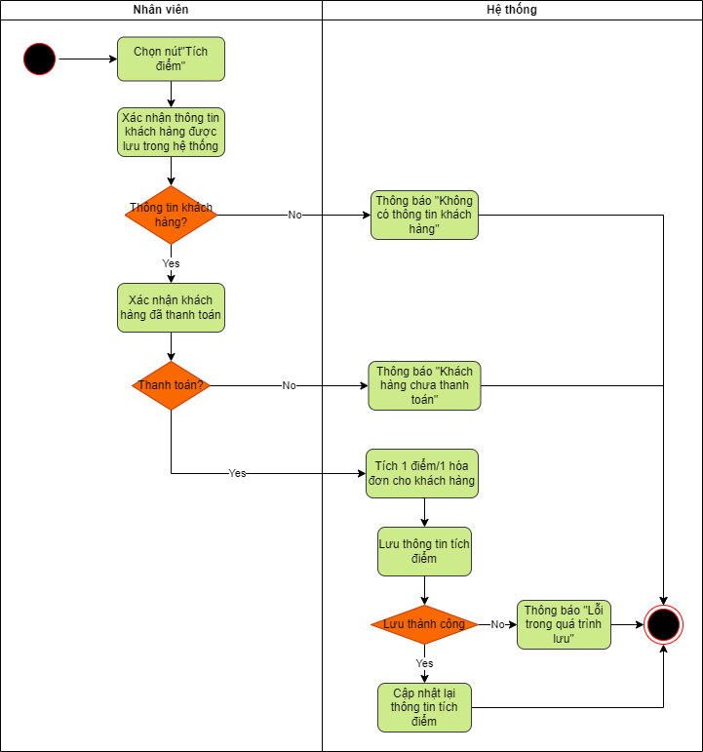

### Use case hóa đơn

|  |  |
| --- | --- |
| Use case ID | 344 |
| Use case name | Hóa đơn |
| Description | Là nhân viên, tôi muốn xem tất cả hóa đơn bán được |
| Actors | Nhân viên |
| Priority | High |
| Triggers | Người dùng chọn chức năng hóa đơn |
| Pre-conditions | * Đăng nhập vào hệ thống thành công |
| Post-conditions | * Hệ thống hiển thị danh sách tổng hợp tất cả hóa đơn |
| Main flow | 1. Chọn nút “hóa đơn” 2. Hiển thị bảng danh sách tổng hợp hóa đơn 3. Chọn nút “xóa” 4. Lưu thông tin 5. Cập nhật lại danh sách tổng hợp hóa đơn |
| Alternative flows | 3a. Chọn nút “in lại hóa đơn” |
| Exception flows | 4a. Nếu lưu không thành công thì thông báo “Lỗi trong quá trình lưu” và kết thúc |
| Business rules | N/A |
| Non-functional requirements | N/A |

Sơ đồ hoạt động:

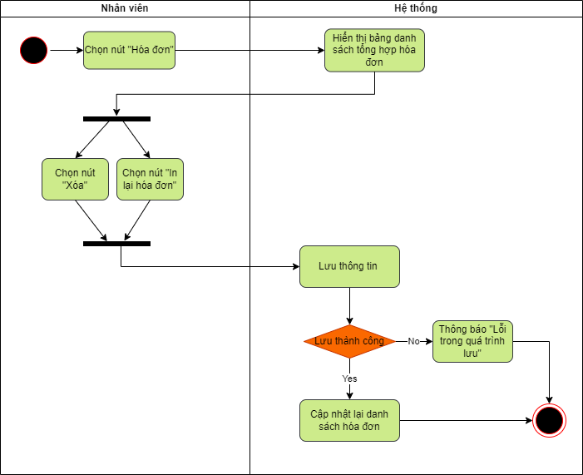

## Use case quản lý thống kê

### Use case tổng hợp doanh thu

|  |  |
| --- | --- |
| Use case ID | 351 |
| Use case name | Tổng hợp doanh thu |
| Description | Là quản lý, tôi muốn tổng hợp doanh thu đã bán được |
| Actors | Quản lý |
| Priority | High |
| Triggers | Quản lý chọn chức năng tổng hợp doanh thu |
| Pre-conditions | Đăng nhập thành công vào hệ thống  Đã chọn chức năng quản lý doanh thu |
| Post-conditions | Hệ thống hiển thị bảng doanh thu |
| Main flow | 1. Chọn nút “quản lý doanh thu” 2. Hiển thị biểu đồ doanh thu 3. Chọn nút “Đóng” |
| Alternative flows | N/A |
| Exception flows | N/A |
| Business rules | N/A |
| Non-functional requirements | N/A |

Sơ đồ hoạt động:

